**Ёлочки и ель**

Декабрь выдался снежным. В лесу было нарядно и красиво. Ели стояли со снежными шапочками на ветках. Тишину нарушила одна из ёлок:

- Скоро Новый год. Я уже несколько лет кое-что здесь наблюдаю...

- И что же?

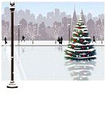-Маленькие елочки люди будут забирать домой. А там украшать игрушками и гирляндами.

- А тебя?

- Меня заберут во дворец. На детские праздники Нового года. Я высокая и красивая.

Рядом стояла очень высокая ель. Она внимательно слушала и добавила.

- А меня заберут на главную площадь. И я буду радовать жителей и гостей города.